Лабораторная работа
Дезактивация средств индивидуальной защиты: определение коэффициента дезактивации

Цель работы
Ознакомиться с основными способами проведения дезактивации на АЭС. Сравнить эффективность дезактивации текстильных материалов (хлопчатобумажная ткань и полотенце) посредством обработки специальными реагентами и обычным стиральным порошком.

Теоретические основы
Тенденция увеличения интенсивности излучения от оборудования первого контура по мере продолжительности работы АЭС проявляется независимо от типа реактора, его конструктивных особенностей, применяемых материалов, выбора водного режима и т.п., т.е. является общей для АЭС всех типов. Необходимость периодического обслуживания реактора делает неизбежным контакт эксплуатационного персонала с радиоактивным оборудованием, что значительно осложняет проведение ремонтных работ, так как соблюдение требований радиационной безопасности строго обязательно.
Таким образом, при эксплуатации АЭС требуется обращать особое внимание на снижение уровней излучения и повышение безопасности ремонта оборудования, что может быть достигнуто различными путями, основные из которых – дезактивация, применение переносной биологической защиты, сокращение времени пребывания в зоне облучения в результате использования быстро разборного оборудования и тщательной подготовки работ, использование для осмотра оборудования различных устройств с дистанционным управлением.
Предремонтная дезактивация является основным способом снижения дозозатрат. Поэтому еще на стадии конструирования оборудования и проектирования АЭС максимально должны быть предусмотрены мероприятия по снижению активации узлов и уменьшению радиационной опасности при ремонте и обслуживании станции, в том числе меры для возможного проведения эффективной дезактивации.
Дезактивация представляет собой процесс десорбции радионуклидов и радиоактивных частиц или удаления окисных пленок и отложений с поверхности металла. В более широком смысле дезактивацией называют удаление радиоактивных загрязнений с поверхностей различных объектов.
К производственной дезактивации прежде всего относится дезактивация объектов, загрязнение которых связано с эксплуатацией атомных энергетических установок, в процессе технологического цикла получения ядерного топлива, при транспортировке и захоронении радиоактивных отходов.
Помимо всего вышеперечисленного, важным моментом в работе АЭС является дезактивация средств индивидуальной защиты (СИЗ). После каждой смены СИЗ отправляются на сортировку по типу и загрязнению радионуклидами, после чего – на стирку по специальным программам в стиральных машинах. После стирки идет сушка в сушильных машинах и глажка на каландре.
Количественная оценка эффективности дезактивации
При удалении радиоактивных веществ эффективность дезактивации оценивается при помощи коэффициента дезактивации:
К_{д} = А_{н}/А_{к}, (1)
где А_{н}, А_{к} – соответственно начальное (до дезактивации) и конечное (после дезактивации) радиоактивное загрязнение поверхностей объектов.
Коэффициент дезактивации – величина не постоянная, она зависит от условий радиоактивного загрязнения, применяемых способов дезактивации и качества дозиметрических измерений. Точное определение коэффициента дезактивации иногда является трудной задачей, так как оборудование может быть загрязнено радионуклидами с различными видами излучений, неравномерно распределенными по поверхности, к тому же оборудование может иметь собственную наведенную активность. Поэтому обычно измеряют активность в нескольких точках, а затем рассчитывают среднее значение коэффициента.
Помимо коэффициента дезактивации эффективность процесса можно оценить посредством доли удаленных в процессе дезактивации радиоактивных загрязнений β_{F} или оставшихся на поверхности загрязнений после дезактивации α_{F}. Эти величины соответственно равны:
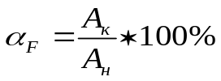 (2)
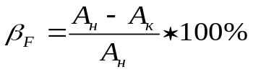 (3)
Между значениями α_{F}, β_{F} и К_{д} существует взаимосвязь, что следует из данных таблицы 1.
Таблица 1 – Значения α_{F}, β_{F} и К_{д}
К_{д} | 1 | 10 | 50 | 100 | 1000
α_{F}, % | 100 | 10 | 2 | 1 | 0,1
β_{F}, % | 0 | 90 | 98 | 99 | 99,9

Стадии дезактивации
Удаление радиоактивных загрязнений при реализации любого способа дезактивации происходит в две стадии (рисунок 1). Первая стадия заключается в преодолении связи между носителями загрязнений (радионуклиды в виде молекул или ионов, радиоактивные частицы) и поверхностью обрабатываемого объекта. В случае глубинного загрязнения дезактивация заключается не только в преодолении связи между носителями загрязнений и поверхностью, но и в миграции этих загрязнений из глубины материала на поверхность. Вторая стадия процесса дезактивации – транспортировка радиоактивных загрязнений с обрабатываемого объекта. Если вторая стадия происходит не в полной мере, то загрязнения оседают на обрабатываемую поверхность и вторичное загрязнение объекта возникает уже в процессе дезактивации.
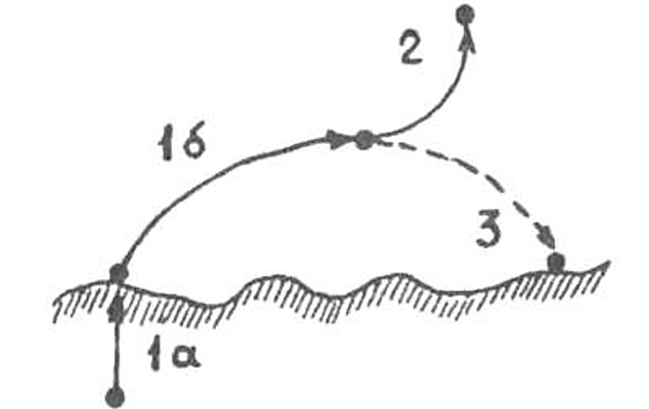
Рисунок 1 – Стадии процесса дезактивации:1а – извлечение глубинных загрязнений на поверхность; 1б – разрыв связи между носителем радиоактивных загрязнений и объектом; 2 – удаление радиоактивного загрязнения с обрабатываемого объекта; 3 – оседание радиоактивного загрязнения, если не до конца проведена обработка.
Характеристика способов дезактивации
В основу классификации всех способов дезактивации могут быть положены два основные принципа, определяющие агрегатное состояние дезактивирующей среды и особенности проведения собственно дезактивации.
По агрегатному состоянию дезактивирующей среды способы дезактивации можно разделить на жидкостные, безжидкостные и комбинированные. Желание повысить эффективность дезактивации привело к осуществлению дезактивации путем сочетания различных способов. Так, комбинированные способы обработки являются сочетанием жидкостных и безжидкостных (Рис. 2).
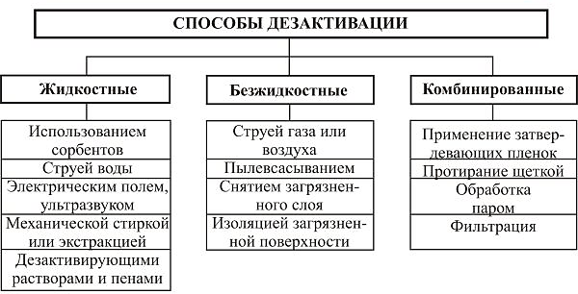
Рисунок 2 – Способы дезактивации
В то же время существует понятие комплексной дезактивации, которая подразумевает обработку одного и того же объекта различными способами.
По другой классификации способы дезактивации разграничивают на химические, физико-механические и физико-химические.
Физико-механические осуществляются с помощью механических или физических процессов: механическое воздействие щетки, аэродинамическое воздействие потока жидкости или газа. Химические предполагают использование реагентов. Физико-химические способы сочетают особенности двух предшествующих (рисунок 3).
В группе химических методов средством воздействия на загрязненную поверхность является дезактивирующий раствор или другая среда, содержащая химические реагенты. Использование дезактивирующих растворов относится к жидкостным методам дезактивации. Процесс дезактивации поверхностей материалов в этом случае можно схематически представить следующим образом:
(поверхность + загрязняющее вещество) + моющий раствор → → поверхность + (моющий раствор + загрязняющее вещество).

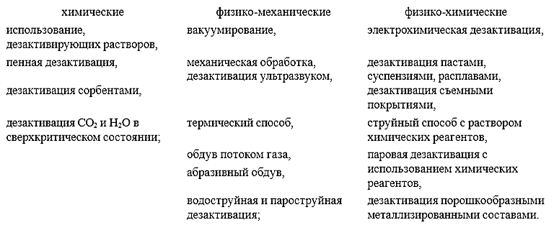
Рисунок 3 – Способы дезактивации

Поверхность освобождается от радиоактивного загрязнения, а радиоактивное вещество переходит в моющий раствор, т.е. происходит разрушение связи загрязнения с поверхностью. При этом состав моющего раствора подбирают таким образом, чтобы наиболее эффективно разрушить связь радиоактивных изотопов с поверхностью и предотвратить их повторную сорбцию, т.е. приведенный выше процесс должен быть направлен только слева направо.
Основные компоненты дезактивирующих растворов – вода, поверхностно-активные и комплексообразующие вещества, кислоты, щелочи, окислители и некоторые соли. В большинстве случаев применяют сложные растворы, состав которых выбирают с учетом сил, удерживающих загрязняющее вещество на поверхности. Хороший эффект часто дает поочередное использование различных растворов, например, кислого и щелочного, с окислительной и восстановительной способностью.

Дезактивация хлопчатобумажной ткани
Для выбора наиболее подходящих растворов и обеспечения правильного режима дезактивации одежды из хлопчатобумажной, шерстяной или какой-либо другой ткани, следует представлять структуру и некоторые свойства этих материалов.
Хлопчатобумажные ткани изготавливают из волокон, которые содержатся в коробочке растения под названием «хлопчатник». Оно относится к роду мальвовых прядильных растений. Состоит хлопковое волокно на 95 % из целлюлозы, 5% приходится на жиры и минеральные компоненты. Слово «хлопчатобумажный» сохранилось в употреблении благодаря технической литературе, в которой изначально хлопок называли не тканью, а «хлопчатой бумагой». Кстати, при горении натуральный хлопок пахнет именно бумагой. В настоящее время для придания новых свойств и улучшения уже имеющихся к хлопку добавляют нити полиэстера, акрила, ацетата, вискозы, льна. По способу переплетения нитей при изготовлении ткани различают сатин, бязь, ситец, муслин и др.
Хлопковое волокно представляет собой спиралеобразно закрученную ленту, имеющую 50–80 витков на 1 см. Длина ленты достигает 45 мм, а толщина 0,02 мм. Общая поверхность 1 г волокна составляет (1–3)·10³ м², что обусловливает его высокую сорбционную емкость. Основной компонент хлопкового волокна целлюлозы — линейныйо полимер, макромолекулы которого построены из звеньев глюкозы, соединенных гликозидными связями. Брутто-формула целлюлозы (С₆Н₁₀О₅)_{n}. Элементарным звеном является целлобиоза. Гликозидная связь устойчива к щелочам, но не может противостоять действию кислот, которые разрушают ее вследствие быстротекущего гидролиза.

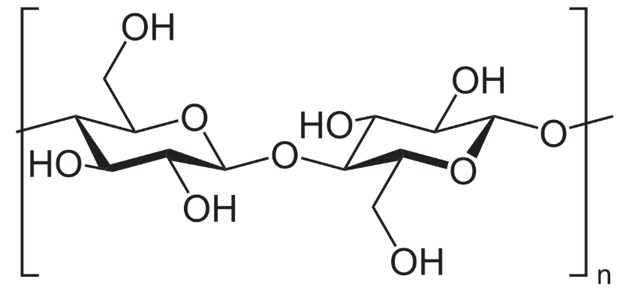
Рисунок 4 – Элементарное звено глюкозы

Загрязнение хлопчатобумажных тканей определяется содержанием карбоксильных групп, поскольку сорбция радиоактивных веществ происходит путем замены Н⁺ в группе –СООН на катионы радиоактивного вещества. Кроме того, группы –СОО– имеют отрицательный заряд и сорбируют радиоактивные изотопы в виде коллоидов.
Знак заряда хлопчатобумажного волокна зависит от рН среды. При рН ≥ 2 хлопковое волокно заряжается отрицательно, и катионы в растворе притягиваются к его поверхности, при рН < 2 (кислые растворы) волокно заряжается положительно, и катионы не сорбируются таким волокном. Следовательно, эффективность дезактивации изделия из хлопчатобумажной ткани в кислых растворах будет возрастать, если радионуклиды в растворе будут находиться в виде катионов. Если же радионуклиды в растворе связываются в анионные комплексы, то коэффициент дезактивации будет возрастать с увеличением рН раствора.
По прочности связи с хлопчатобумажной тканью радиоактивные элементы можно расположить в ряд: Ru > Rh > Zr > Nb > Р.З.Э. > Y > Sr < Ba > Cs. При обработке хлопчатобумажной ткани растворами лимонной и других органических кислот коэффициент дезактивации уменьшается в зависимости от химических свойств радиоизотопов в следующей последовательности: ²²⁶Ra > ³²P > ¹³¹I > ³⁵S.
При обработке загрязненной одежды из хлопчатобумажной ткани важным фактором является смачиваемость ткани дезактивирующим раствором. Поэтому в состав растворов входят моющие средства. Поскольку загрязнение ткани происходит в результате ионного обмена, то необходимым компонентом дезактивирующего раствора является комплексообразующее вещество, с той целью, чтобы десорбируемый радионуклид находился в растворе и не происходила его повторная сорбция на поверхности ткани. В качестве комплексообразующего вещества применяют лимонную кислоту и ее соли, ЭДТА и ее натриевую соль, которая образует с неорганическими ионами прочные комплексы. Используют также конденсированные полифосфаты, дающие прочные комплексы с элементами II, III и IV групп периодической системы.
Смесь полифосфатов с моющими веществами и электролитами является одним из лучших дезактивирующих растворов для хлопчатобумажных изделий.
Комплексообразующие вещества применяют для дезактивации хлопчатобумажных тканей либо в слабощелочной среде совместно с мылом, либо в нейтральной или слабокислой среде с добавками моющих средств.
Коэффициент дезактивации уменьшается, если после загрязнения ткани прошло какое-то время, и это уменьшение эффективности обработки тем больше, чем длительнее промежуток времени после акта загрязнения.

Механизм моющего действия ПАВ
Поверхностно-активные вещества (ПАВ) – вещества, адсорбция которых на границе раздела фаз приводит к снижению удельной поверхностной энергии.
Как правило, ПАВ являются дифильными, т. е. их молекулы обладают полярной (гидрофильной) и неполярной (гидрофобной) частями. В случае органических молекул неполярные части обычно имеют углеводородную структуру, а полярные части содержат электрофильные атомы (О, N, S, P и т. д.). По типу гидрофильных групп ПАВ делятся на 4 типа: анионные, катионные, неионогенные и амфотерные.
Моющее действие ПАВ обусловлено комплексом коллоидно-химических процессов, включающим в себя смачивание, диспергирование и солюбилизацию загрязнений, стабилизацию образовавшейся дисперсной системы, мицеллообразование ПАВ в объеме моющей жидкости, пенообразование и др.

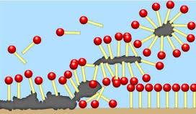
Рисунок 5 – Схема работы ПАВ
Вследствие уменьшения поверхностного натяжения жидкости происходит улучшение смачивания: в присутствии ПАВ снижается поверхностное натяжение на границе «загрязнение — раствор», что способствует смачиванию, преодолению сил адгезии между очищаемой поверхностью и загрязнением и отрыву загрязнения от поверхности.
Диспергирование загрязнений происходит при пептизации крупных частиц твердой фазы (пыли, грязи) и эмульгировании нерастворимых в воде жидкостей. Эмульгирование жидких загрязнений обычно сопровождается их солюбилизацией — растворением в мицеллах ПАВ. Нерастворимые в воде органические вещества, такие как жиры, солюбилизируются в водных растворах коллоидных ПАВ.

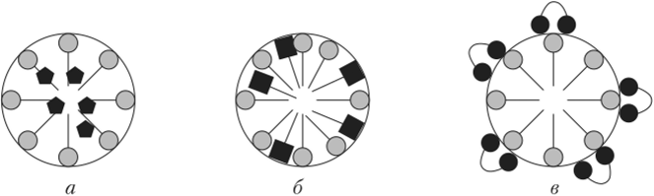
Рисунок 6 – Солюбилизация загрязнений:
а — неполярные загрязнения; б — полярные загрязнения, встраивающиеся в структуру мицеллы; в — полярные загрязнения с несколькими полярными группами на поверхности мицеллы ПАВ.

Адсорбция ПАВ на поверхности твердых загрязнений придает им агрегативную устойчивость и препятствует повторному оседанию загрязнений на отмываемую поверхность.
Пенообразование механически перемещает загрязнения от очищаемой поверхности.

В производственных условиях возможно загрязнение одежды различными изотопами в разнообразных сочетаниях, поэтому рекомендуется единый дезактивирующий раствор, применение которого обеспечит необходимую эффективность стирки при загрязнении одежды различными изотопами. К примеру, СанПиН 2.2.8. 46-03 «Санитарные правила по дезактивации средств индивидуальной защиты» рекомендует пользоваться следующими режимами дезактивации СИЗ:

РЕЖИМ №1
УНИФИЦИРОВАННЫЙ РЕЖИМ
ДЛЯ ДЕЗАКТИВАЦИИ СПЕЦОДЕЖДЫ
[СанПиН 2.2.8. 46-03 «Санитарные правила по дезактивации средств индивидуальной защиты»]

N  п/п | Наименование операций | Темпе-  ратура,  град. С | Жидкост-  ный мо-  дуль,  дм3/кг | Расход на 1 кг сухой спецодежды |  |  |  |  |  | Продол-  житель-  ность  обра-  ботки,  мин.
 |  |  |  | Вода,  л | ПАВ,  г | СМС,  г | Сода  каль-  цини-  ро-  ван-  ная,  г | Поли-  фос-  фат  нат-  рия,  г | Щаве-  левая  кис-  лота,  г | Продол-  житель-  ность  обра-  ботки,  мин.
1 | Стирка 1 | 40 | 5 | 5 | 10 | - | - | 30 | 10 | 15
2 | Промежуточный отжим |  |  | - | - | - | - | - | - | 2
3 | Полоскание | 50 | 7 | 6 | - | - | - | - | - | 3
4 | Стирка 2 | 70 | 5 | 2,5 | - | 20 | 10 | 20 | - | 15
5 | Промежуточный отжим |  |  | - | - | - | - | - | - | 2
6 | Стирка 3 | 90 | 5 | 4 | - | 10 | 10 | - | - | 10
7 | Полоскание | 70 | 7 | 4,5 | - | - | - | - | - | 3
8 | Промежуточный отжим |  |  |  | - | - | - | - | - | 2
9 | Полоскание | 60 | 7 | 6 | - | - | - | - | - | 3
10 | Полоскание | 50 | 7 | 4,5 | - | - | - | - | - | 3
11 | Полоскание | 30 | 7 | 4,5 | - | - | - | - | - | 3
12 | Заключительный отжим |  |  |  | - | - | - | - | - | 10
 | ИТОГО: |  |  | 37 | 10 | 30 | 20 | 50 | 10 | 71

В качестве ПАВ следует использовать либо неионогенные (ОП-7, ОП-10), либо ПАВ, дающие рН раствора не более 8 и сертифицированные в установленном порядке как дезактивирующие препараты.
В качестве CMC следует использовать моющие препараты, рекомендованные для стирки спецодежды.
Жидкостный модуль – отношение объема рабочей жидкости в наружном барабане стиральной машины (стирально-отжимной машины и (или) машины для химической чистки) к загрузочной массе.

РЕЖИМ №4
ДЛЯ ДЕЗАКТИВАЦИИ НАТЕЛЬНОГО БЕЛЬЯ И ПОЛОТЕНЕЦ
[СанПиН 2.2.8. 46-03 «Санитарные правила по дезактивации средств индивидуальной защиты»]

N  п/п | Наименование  операций | Темпе-  ратура,  град. С | Жид-  кост-  ный мо-  дуль,  дм3/кг | Расход на 1 кг сухого белья |  |  |  | Продол-  житель-  ность  обра-  ботки,  мин.
 |  |  |  | Вода,  л | СМС  или  жиро-  вое  мыло,  г | Сода  каль-  цини-  рован-  ная, г | Поли-  фосфат  натрия,  г | Продол-  житель-  ность  обра-  ботки,  мин.
1 | Стирка 1 | 40 | 5 | 5 | 15 | 15 | 20 | 15
2 | Промежуточный отжим |  |  | - | - | - | - | 2
3 | Полоскание | 60 | 7 | 6 | - | - | - | 3
4 | Стирка 2 | 90 | 5 | 2,5 | 10 | 10 | - | 15
5 | Полоскание | 70 | 7 | 4,5 | - | - | - | 3
6 | Промежуточный отжим |  |  | - | - | - | - | 2
7 | Полоскание | 60 | 7 | 6 | - | - | - | 3
8 | Полоскание | 50 | 7 | 4,5 | - | - | - | 3
9 | Полоскание | 30 | 7 | 4,5 | - | - | - | 3
10 | Заключительный отжим |  |  | - | - | - | - | 10
 | ИТОГО: |  |  | 33 | 25 | 25 | 20 | 54

Используемый в данной работе Berol 08 – это оптимизированная смесь НПАВ, производимая торговой маркой «БЕРОЛ». Представляет собой порошок НПАВ на основе нормального первичного спирта (жирного спирта). Berol 08 химически стабилен в слабых кислотах и основаниях, но не стабилен в течение длительного времени в сильных кислотах и основаниях.

Порядок выполнения работы
1. Реактивы и оборудование
Кристаллогидрат хлорида кобальта (II) (CoCl₂*5H₂O), ПАВ (Berol 08), сода кальцинированная (Na₂CO₃), щавелевая кислота (C₂H₂O₄), СМС или жирное (хозяйственное) мыло, роданид аммония (NH₄SCN), пропанол-1.
Спектрофотометр Huch-Lange dr6000, электроплитка, штативы, чашки Петри, химические стаканы, пробирки с делениями.
2. Ход работы
- Приготовить раствор хлорида кобальта (0,5 г CoCl₂*5H₂O + 50 мл воды).
- Отрезать три одинаковых кусочка гладкой хлопчатобумажной ткани (примерно 20*20 см) или вафельного полотна (15*15 см) и взвесить их.
- На каждый кусочек ткани нанести по 5 см³ ранее приготовленного раствора хлорида кобальта.
- Высушить ткань на воздухе (процедура занимает около суток).
- Пользуясь таблицами 1–2 (Режим №1 для ткани и Режим №4 для полотенца) и массу ткани произвести расчет необходимого количества воды и реактивов для каждого этапа стирки. (Для удобства количество всех реагентов и воды увеличить в 5 раз.)
- Произвести «стирку» одного кусочка ткани согласно получившейся таблице, а другого – порошком, но с теми же операциями, а третий просто замочить в теплой воде на то же время. Количество добавленного порошка определить исходя из массы дезактивируемого образца: для хлопчатобумажной ткани – 60 г/кг ткани, а для вафельного полотна – 50 г/кг ткани. Количество воды определить по таблице. Для достижения необходимой температуры раствора использовать термометр. Стирку и полоскание проводить при постоянном помешивании.
- Всю воду после стирки и полоскания собрать в одну емкость (для каждого образца отдельно)!
- По приведенной ниже методике произвести анализ сливных растворов на количество «вымытых» ионов кобальта, при необходимости предварительно профильтровав раствор.
- Рассчитать концентрацию ионов кобальта, предполагая, что все ионы с ткани перешли в раствор.
- Из полученных значений по формулам (1)–(3) найти коэффициент дезактивации К_{д}, долю удаленных в процессе дезактивации «радиоактивных» загрязнений β_{F} и долю оставшихся на поверхности загрязнений после дезактивации α_{F}.
- Сравнить значения коэффициентов дезактивации для стирки в воде, стирки по режиму и стирки с порошком. Сделать соответствующие выводы.

Методика определения ионов кобальта
Колориметрический метод определения ионов кобальта (II) основан на образовании комплекса с голубой окраской – тиоцианата кобальта – в присутствии органических растворителей, в данном случае пропилового спирта.
Построение калибровочного графика. В пробирки с делениями внести по 1 см³ раствора кобальта (II) определённой концентрации (1*10⁻⁵ – 1*10⁻³), по 2 см³ дистиллированной воды, растворить 0,3 г соли роданида аммония и довести до 5 см³ пропиловым спиртом. В качестве стандарта в аналогичном растворе заменить 1 см³ раствора кобальта (II) на дистиллированную воду. Измерить оптическую плотность растворов относительно стандарта на спектрофотометре HachLangeDR 6000 при длине волны 590 нм, используя кювету с толщиной до 10 мм. Построить калибровочный график.
Аналогичные операции провести с анализируемыми растворами. Концентрацию кобальта в растворе определить по калибровочному графику: зависимости D от C_{Со}.
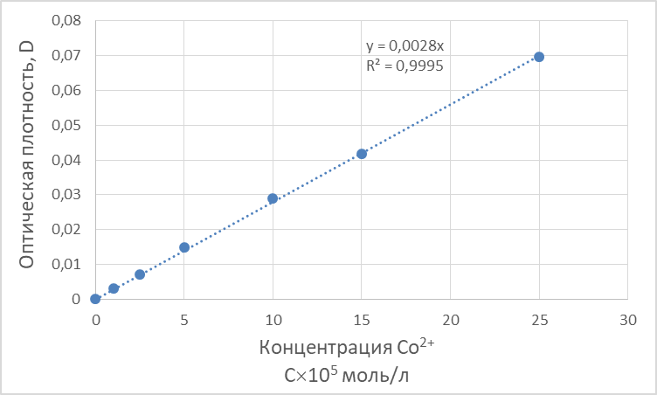
График зависимости оптической плотности D от концентрации ионов Со²⁺

Таблица 1 – Выполнение лабораторной работы по Режиму №1

N  п/п | Наименование  операций | Темпе-  ратура,  °С | Расход на 1 кг сухой спецодежды |  |  |  | Продол-  житель-  ность  обра-  ботки,  мин.
N  п/п | Наименование  операций | Темпе-  ратура,  °С | Вода,  л | ПАВ,  г | Сода  каль-  цини-  ро-  ван-  ная,  г | Щаве-  левая  кис-  лота,  г | Продол-  житель-  ность  обра-  ботки,  мин.
1 | Стирка | 60 | 11,5 | 30 | 20 | 10 | 40
2 | Отжим
3 | Полоскание | 50 | 11,5 |  |  |  | 10
4 | Отжим
5 | Полоскание | 30 | 14 |  |  |  | 10
6 | Заключительный отжим
 | ИТОГО: |  | 37 | 30 | 20 | 10 | 60
Неионогенные ПАВ следует применять при температуре не выше 60°С!
Поясните, почему!

Таблица 2 – Выполнение лабораторной работы по Режиму №4

N  п/п | Наименование  операций | Темпе-  ратура,  °С | Расход на 1 кг сухого белья |  |  | Продол-  житель-  ность  обра-  ботки,  мин.
N  п/п | Наименование  операций | Темпе-  ратура,  °С | Вода,  л | СМС  или  жиро-  вое  мыло,  г | Сода  каль-  цини-  рован-  ная, г | Продол-  житель-  ность  обра-  ботки,  мин.
1 | Стирка | 60 | 7,5 | 25 | 25 | 30
2 | Отжим
3 | Полоскание | 60 | 10,5 |  |  | 10
4 | Отжим
5 | Полоскание | 30 | 15 |  |  | 10
6 | Заключительный отжим
 | ИТОГО: |  | 33 | 25 | 25 | 50

Вопросы и задания для контроля усвоения знаний
- Что такое дезактивация? Какие цели она преследует?
- Как можно количественно определить эффективность дезактивации? Приведите формулы.
- Какие существуют классификации способов дезактивации? К каким способам относится дезактивация СИЗ по существующим классификациям?
- Опишите механизм действия добавок в изучаемых системах.
- На основании результатов работы сделайте выводы об оптимальных условиях проведения дезактивации СИЗ из гладкой хлопчатобумажной ткани и вафельного полотна. Подготовьте презентацию полученных результатов и доклад для обсуждения на семинаре.
- В формате эссе (1−2 стр.), опираясь на экспериментальные данные и обзор литературы, сравните существующие методы дезактивации (помещений, оборудования или СИЗ) и дайте оценку каждому из них.

